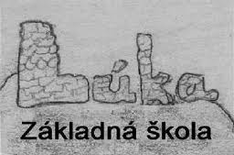

***Časopis pre žiakov, učiteľov, rodičov a priateľov Základnej školy v Lúke***

**Ročník:** 1 **Číslo:** 2 **Školský rok:** 2012/13 **Cena:** ☺

**Slovo na úvod**

Milí učitelia, rodičia a spolužiaci, priatelia !

Po úvodnom jarnom predstavení nového školského časopisu LUK držíte v rukách jeho druhé číslo.

V tradičných rubrikách sa znovu dočítate informácie nielen zo školského prostredia. V tomto zimnom vianočnom čísle sme v ankete vyspovedali našich učiteľov, podrobnejšie pani učiteľku Uherčíkovú. Predstavíme vám futbalový krúžok, dozviete sa rôzne zaujímavosti o Vianociach a na poslednej strane nájdete malý darček.

Prajeme si, aby druhé číslo nášho – vášho časopisu vyšlo vo väčšom náklade ako prvé.

Potešíme sa, ak si obe čísla Luk-u prezriete aj na školskej web stránke zsluka.edupage.sk.

Veríme, že sa vám vianočné pokračovanie časopisu LUK bude páčiť, že vás zaujme, povzbudí, poteší. Prijmeme vaše pripomienky a návrhy, ktoré pomôžu k skvalitneniu nášho školského časáku.

*Vaša redakčná rada*



***Luk 2***

**Zo života školy**



Od jari sa toho v našej škole udialo neúrekom. Vráťme sa k niektorým nezabudnuteľným udalostiam.

**Výlet na muzikál Hair (Vlasy) do Bratislavy**

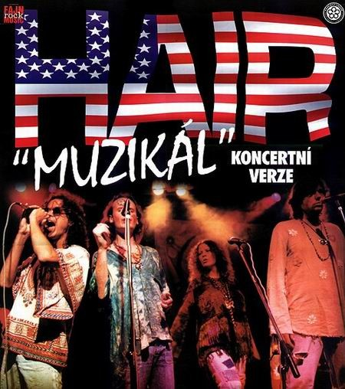

Dňa 3. 12. 2012 sa žiaci 2. stupňa zúčastnili na muzikálovom predstavení svetoznámeho muzikálu ,,Hair´´ v divadle Nová Scéna v Bratislave. Do divadla sme sa dostavili s menším oneskorením, ale aj tak sme neboli jediná škola, na ktorú sa čakalo.

Muzikál sa odohrával v období vojny vo Vietname (1964-1975). Predstavenie bolo určené najmä pre žiakov 8. a 9. ročníka. V diele vystupovalo aj viacero známych hercov, ako napr. Marek Majeský, Pavol Topoľský, Marián Labuda ml., Róbert Halák a iní. Témou predstavenia bol príbeh jednej generácie, ktorá odmieta násilie a vojnu vo Vietname, hľadá porozumenie a lásku.

Po predstavení sme navštívili bratislavské Vianočné trhy, na ktorých sme mali menší rozchod. Viacerí žiaci očakávali, že trhy budú väčšie. Popravde, okrem stánkov s občerstvením ste tam takmer nič iné nenašli.  
Po trhoch sme zašli do nákupného centra Avion, kde sme zase mali rozchod, ale tentokrát už o niečo dlhší. Po asi hodine a pol nákupov, sme sa vrátili do autobusu, rozlúčili sme sa s Bratislavou a pohodlne sme docestovali domov.

Hodnotenie výletu z pohľadu žiakov:

**,,Bol to fantastický výlet, a ešte lepšie predstavenie. Myslím, že nie som jediný, kto si to myslí.“**(Daniel Polonský, 8.roč.)

**Výlet sa mi veľmi páčil hlavne aj preto, že som sa mohla uliať zo školy :D. Divadlo ma prekvapilo, nečakala som, že to bude také dobré. Čakala som niečo trápne, ale toto bolo fakt dobré.**(Simona Richterová, minuloročná absolventka)

**Predstavenie bolo vážne dobré, myslím že bolo aj lepšie ako predstavenie ,,Adam Šangala´´, na ktorom sme boli minulý rok v divadle Andreja Bagara v Nitre.**(Pavol Muha, 9.roč.)

Tešíme sa na ďalší skvelý výlet, taký ako bol tento.

*(Paula Gestingerová, Kristián Briška 9.roč)*

***Luk 3***

**Prváci**

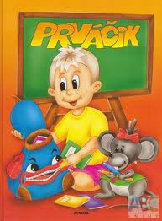

**Ako sa nám darí!**

**Prvé nesmelé kroky nás priviedli 3.septembra do tejto veľkej školy. Naše prvé pohľady nesmelo, niekedy i trošku so slzami, smerovali do prváckej triedy, kde nás privítala naša pani učiteľka. A zrazu je 16. novembra a my máme za sebou dva a pol mesiaca práce. Zvykli sme si už všetci a v škole či na školskom dvore sa už pohybujeme smelo a isto. Za tento čas sme sa už všeličo naučili a dozvedeli. Hoci prvé písmenká sa nám trošku miešali, teraz ich už vieme rozoznať. Čítame nielen slabiky a slová, ale aj vety. Hoci iba pomaly, ale i tak sa dozvedáme, že Mila má malé lyžičky a Laco má šarkana.  Aj naše prvé čiary smerovali kam chceli, ale už sme ich naučili, že patria do riadku. Na matematike sa hráme s číslami, súťažíme, ktorý z nás prvý vypočíta 2+2=4. No a najradšej máme telesnú výchovu, kde sa dosýta vybeháme, zasúťažíme si i zahráme sa s loptou. Je nás v triede 12 chlapcov, tak niekedy pani učiteľku trošku pohneváme, ale svojou snahou učiť sa ju zase vždy potešíme. Ale verte, že v škole je nám dobre. A aby sme nezabudli, súťažíme v triede, kto má najviac jednotiek v žiackej knižke, tí najusilovnejší ich majú už 15.**

*Triedna učiteľka PaedDr. Renáta Brišková*

**Úspechy našich žiakov**

- Nikola Dominová, 2. miesto v celoslovenskej výtvarnej súťaži Červené stužky

- Dievčatá – oblastné kolo vo vybíjanej – 2. miesto

- Milan Hrabovský – technická olympiáda – 2. miesto

- Milan Hrabovský – okresné kolo v leteckom modelárstve kat. A3 – 2. Miesto

- Simona Hrabovská – okresné kolo v leteckom modelárstve kat. A3 – 1. Miesto

- Veronika Fedáková – okresné kolo v olympiáde zo SJaL, kat C - 4. Miesto, úspešný riešiteľ



***Luk 4***

**Zo života krúžkov**



**Predstavujeme: Športový krúžok**

Počtom členov asi najväčší krúžok vznikol v šk. roku 2004/05. V minulosti sme pre obrovský záujem športový krúžok rozdelili na kategóriu mladších a starších žiakov, ale aj na chlapcov a dievčatá. Krúžková činnosť pozostáva zväčša z futbalu, no v poslednom období spôsobil veľký boom aj florbal. Momentálne je v športovom krúžku zapísaných 24 detí zo všetkých ročníkov okrem prvákov.

*vedúci krúžku*

**Boli sme na hokeji...**

Bol piatok 16.11 a zo školy sme sa v rámci športového krúžku vybrali na hokejový zápas slovenskej Extraligy medi ŠHK 37 Piešťany a HK 36 Skalica. O 16 : 30 sme prišli na štadión a hneď sme videli, že bude veľmi dobrá atmosféra. Piešťanskí hráči mali dobrý vstup do zápasu. Síce na konci prvej tretiny poľavili, ale dokončili ju úspešne a skončila sa 2:0. V druhej tretine gól nepadol. V tretej síce Skaličania znížili, ale Piešťany si už víťazstvo udržali, a tak sme sa spolu s nimi veľmi tešili z výhry 2 : 1.

*Daniel Janžo 6. roč.*

**Zo života učiteľov**

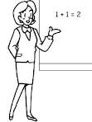

**Pripravili sme si rozhovor s pani učiteľkou Uherčíkovou**



**1. Čím ste chceli byť, keď ste boli mladá ?**

*Veterinárnou lekárkou.*

***Luk 5***

**2. Aké máte záľuby vo voľnom čase ?**

*Takmer žiadne, lebo na ne nemám čas, ale keď sa dá, idem si zaplávať.*

**3. Keby ste vyhrali 50000 eur, čo by ste s nimi spravili ?**

*Kúpila by som si vírivku a bazén s protiprúdom.*

**4. Aké je vaše vysnívané miesto na zemi, kam by ste sa chceli dostať ?**

*Miesto, kde je teplo a more.*

**5. Ste spokojná so svojím mobilom ?**

*Áno.*

**6. Čo by ste zmenili na tomto svete, keby ste mali čarovnú moc ?**

*Zaviedla by som školský predmet „Vzťahy medzi ľuďmi“. Potom by sa možno medziľudské vzťahy zlepšili.*

**Tvorba našich žiakov**

**Prvácke perličky**

Janko sa pýta spolužiačky: Zuzka, čo robíte na tej etickej výchove?

Pohotový Mirko zvolá: No predsa *etikujú.*

***************************************************************************

Pani učiteľka sa pýta: deti, čo robíme z ovocia na jeseň?

*Borovičku*, skríkne Peťko

***************************************************************************

Deti sa chystajú na OČAP k Váhu, malý Karolko príde k pani učiteľke a vravi: pani učiteľka, keby pršalo mám v ruksaku aj *pršidážď.*

***************************************************************************Deti sa vrátia z prestávky a Jurko skríkne: pani učiteľka my sme hrali s veľkými chlapcami *bibijanú.*

***************************************************************************

Julko má napísané v slovníčku, že ide domov o do Hrádku 13, 20. Pani učiteľka sa pýta, Julko kedy to máš ísť, veď autobus chodí o 13,00 a o 13,50. 13, 20 žiaden nejde. Julko sa zamyslí a povie, tak idem domov *20,13.*

***************************************************************************

Alenka sa chváli pani učiteľke s novým bombičkovým perom, Petra to zbadá a skríkne aj ja mám doma *gombičky* do pera a veľa!

***Luk 6***

# Viktória Martineková

                                                    Víla Flóra  
Bola raz jedna víla Flóra, ktorá bola zakliata kliadbou, že nemohla lietať. Jedného dňa sa však rozhodla, že svoju kliatbu zlomí. Vybrala sa do tmavého lesa za čarodejnicou, aby ju odčarovala.   
Čarodejnica jej však nechcela pomôcť. Ale jej dobrá priateľka ju sledovala až ku čarodejnici a prihovorila sa za ňu:“Nože jej pomôžte!“. Čarodejnica povedala:“ Nemôžem!“

“Prečo?“, vyzvedala priateľka. Čarodejnica jej odpovedala:“Lebo nemám svoju knihu kúziel.”

“ Tak ti ju pomôžeme nájsť, kde ju máme začať hľadať? spytovala sa nedočkavo priateľka. “U čarodejníka Modrusa“-odpovedala čarodejnica.

“Ideme,“ nečakali ani chvíľu a vyrazili. Prišli k čaredejníkovi Modrusovi a povedali mu:“ Dajte nám knihu kúziel!“.

“ Nie!“ - začali sa medzi sebou hádať, až kým si kúzelník nevšimol na jej krku náhrdelník. “Ten náhrdelník, ktorý nosíš, má čarovnú moc a vždy som po ňom veľmi túžil. Ak mi ho daruješ, dostaneš späť knihu kúziel”. Víla Flóra už ani nedúfala, že bude niekedy lietať a zrazu tu bola opäť nádej.

Kúzelník im dal knihu kúziel. Flóra sa s priateľkou vrátili do lesa k čarodejnici, ktorá dala Flóre možnosť lietať. Od toho dňa neprestala lietať. Jej priateľka a čarodejnica sa niekam stratili, no nikto nevie kam, to je záhada, ktorú bude musieť Flóra vyriešiť.

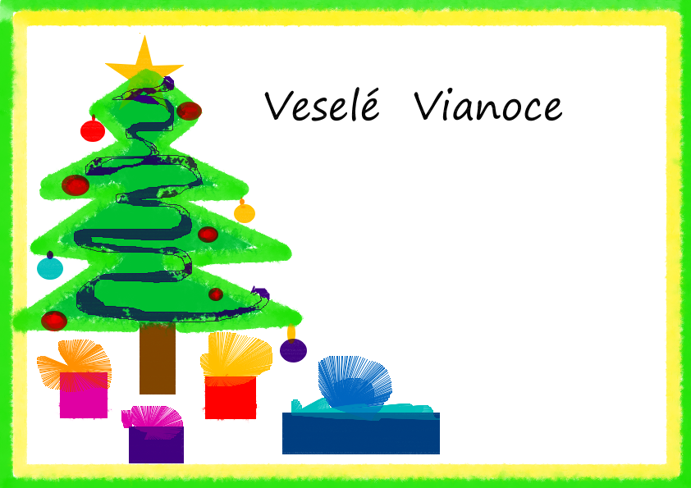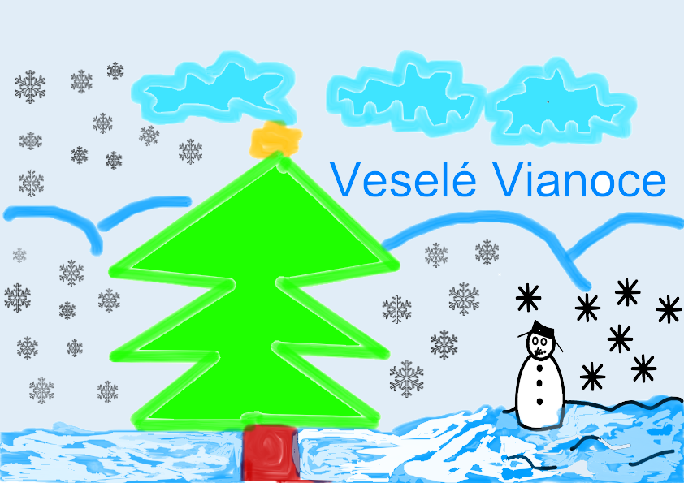

*Ema Krajčíková, 4.roč. Patrik Božik 4. roč.*

*Niečo na krátke zamyslenie...*

**Kam smerujú naše kroky ?**

Život je cesta. Treba ísť krok za krokom. Ak je každý krok nádherný, ak je každý krok čarovný, bude taký aj život. A nebudete nikdy patriť k tým, ktorí prichádzajú, keď už majú smrť na jazyku, bez toho, že by boli žili. Nedajte si nič ujsť, nepozerajte sa na nikoho zvrchu. Pozerajte mu do očí. Nerozprávajte svojim deťom. Vezmite ich tváre do dlaní a rozprávajte sa

***Luk 7***

s nimi. Neobjímajte telo, objímajte osobu. A urobte to hneď. Pocity, podnety, túžby, vzrušenia, myšlienky, stretnutia, neodhadzujte nič ! Raz objavíte, aké boli veľké a nenahraditeľné...

Každý deň sa naučíte niečo o sebe i o iných. Každý deň sa usilujte uvedomovať si nádherné veci, ktoré sú v našom svete. A nedovoľte, aby vás niekto presviedčal o opaku. Pozerajte na kvety, pozerajte na vtáčatá. Vnímajte vetrík. Dobre jedzte a vážte si to. A o všetko sa podeľte s ostatnými. Jednou z najväčších poklôn je povedať niekomu: „Pozri sa, aký západ !“

|  |
| --- |
| Vianoce našich predkov |
| Každé ročné obdobie má svoju charakteristickú atmosféru, zachovávajú sa rôzne zvyky a tradície.  Asi najviac zvykov, ktoré sa pokúšame aj v dnešnej uponáhľanej dobe uchovať, sa spája s vianočnými sviatkami a záverom roka.  Poďme si spoločne pripomenúť niektoré zvyky, na ktoré sme už možno aj pozabudli, ale určite by aj v súčasnosti priniesli so sebou neopakovateľné čaro.  Zima priniesla dedinskému človeku viac voľných chvíľ. Muži počas dlhých zimných večerov rezbárčili, ženy a dievčatá sa schádzali na priadky alebo párali perie.  **Zimné dni od Kataríny po Luciu sa nazývali stridžie dni a spájali sa s čarami a mágiou.**  **Na Katarínu** (25.11.) sa jedol cesnak a mal za úlohu ochrániť dom pred zlými silami, preto sa s ním robili na dverách kríže. Bol to aj deň tradičných katarínskych zábav, pretože boli to posledné zábavy pred adventným obdobím, kedy sa vôbec žiadna tanečná zábava nekonala.  **S Ondrejom** (30.11.) sa spájala ľúbostná mágia, dievky spievali pieseň *"Ondreju, Ondreju, tebe olovo lejú ..."* a liali do vody olovo, aby sa dozvedeli za koho sa vydajú, pretože písmeno, ktoré sa vo vode z olova vytvorilo, na to sa malo začínať meno budúceho manžela☺  ***Na Barboru*** *(4.12.) si dievčatá zasadili odlomený konárik čerešne a každý deň ho polievali. Ak do Vianoc konár vykvitol, dievča malo byť do roka nevestou.*  **Za najvýznamnejší stridží deň sa pokladal 13. december**, **deň Lucie**.  Na Luciu mládenci začali zhotovovať drevený stolček (lucijový stolček). Každý deň až do Štedrého večera sa muselo na ňom niečo robiť, a to bez použitia železných klincov. Kto si na tento stolček sadol v kostole za oltár počas polnočnej omše, uvidel, ktoré ženy z dediny sú bosorky. Potom však musel rýchlo utekať domov, aby mu bosorky neublížili. Zachrániť sa mohol tak, že za sebou rozsýpal mak.  Na Luciu vo fantázii ľudu ožili všetky mátohy, strašidlá, temné sily a verilo sa, že moc nadobúdajú aj všetky čary, preto chodili po dedine postavy zahalené v bielych plachtách a krídlom z husi ometali steny domov i všetkých prítomných. Dvanásť dní od Lucie do  ***Luk 8***  Štedrého večera zastupovalo dvanásť mesiacov budúceho roka. Podľa toho, aké bolo v ten-ktorý deň počasie, predpovedalo sa počasie v jednotlivých mesiacoch nasledujúceho roka.   V našej obci sa dodržiavali aj ďalšie zvyky, spojené s pričarúvaním ženícha.  Ešte pred východom slnka chodili dievčatá na brody a pri naberaní vody takto odriekali: *„ Berem vodu pravú ruku, žahnám sa já Bohu, Duchu. Više lávki, niže lávki, abi nemal nidze stávki, len u nás. Neodljévam ani nepriljévam, švárních mládencov za sebú volám. Abi tak za mnú ponáhlali horní, dolní, chudobní, prespolní, vdovci aj tí maličkí chlapci.“*  Ďalší zvyk, ktorým chceli dievčatá zistiť meno svojho ženícha sa spája s lístočkami. Na desať napísali mená chlapcov, na jedenásty slovo „smrť“ a na dvanásty“stará dievka“. Postupne lístky pálili a na lístku, ktorý im zostal na Štedrý deň si prečítali, čo ich čaká. ŠTEDRÝ DEŇ Bol dňom pôstnym. Počas celého dňa sa nejedlo žiadne mäso a čakalo sa na večeru. Všetci sa pokúšali vyhýbať hádkam, mrzutosti a plaču, aby ich nesprevádzal celý ďalší rok.  Na vianočných stromčekoch nebola čokoláda, ale „pozlátené“ orechy či jablká. Jeho miesto bolo zvyčajne nad stolom, pripevnený bol na strope.  Po zotmení gazda ako prvý nakŕmil dobytok, gazdiná zatiaľ uložila na stôl slamenicu so všetkým, čo sa toho roku urodilo, čo malo ovplyvniť aj úrody budúceho roku. Potom sa do všetkých kútov rozhodili orechy so slovami: *„Radujte sa kúti, Vánoce idú.“*  Večera sa začala zapálením sviečkya vianočným vinšom. Medom sa robil krížik na čelo jako ochrana proti všetkým zlám. Rozkrojilo sa jablko, rozbil sa orech podľa čoho sa určovala hojnosť v budúcom roku.  Po dedine chodili koledníci, spievali koledy, vinšovali vinše a roznášali radosť.  Mladí ľudia sa tešili najmä **na sviatok Štefana, 26. decembra**, kedy sa začínali štefanské zábavy po dlhom advente bez tanca. Dokonca si aj volili mládeneckého richtára, ktorý sa mal starať o to, aby nedospelý nechodili po večeroch po dedine a tých dospelých zasa poúčal jako sa majú správať. Všetci ho museli poslúchať.  Niekoľko zvykov sa spája aj **s Novým rokom**, kedy ľudia sledovali, ako sa im darí , pretože verili v to, že ako sa budú mať na Nový rok, tak to bude po celý rok. Navyše v tento deň nejedávali hydinové ani zajačie mäso z obavy, že im uletí alebo utečie šťastie☺  Posledným vianočným sviatkom bol sviatok **Troch kráľov**, kedy si ľudia svätili svätenou vodou príbytky, aby sa uchránili od všetkého zlého.    ***Luk 9***  Vianoce našich predkov boli plné čara a poézie, ale v dnešnom svete sa príliš  skomercionalizovali, takže pôsobia skôr hekticky. Každý sa naháňa po obchodoch, aby toho čo najviac nakúpil a „nazháňal“, zatiaľ, čo by sa mal troška stíšiť a pripavovať sa na Vianoce.  Vianoce nie sú o darčekoch, ale o tom, aby sme sa mali radi po celý rok a mali by sme sa tešiť z toho, že môžeme tráviť spolu viac času ako v iné dni roka.  Možno by stačilo aj oprášiť niekoľké zo spomenutých starých ľudových zvykov našich predkov a popriať šťastné, veselé a zmysluplné prežitie Vianoc všetkým dobrým ľuďom.  **Vianoce a tradícia ich slávenia u Slovanov**  Slávenie Vianoc stanovili kresťania v 4. storočí na deň zimného slnovratu, aby vytvorili protiváhu pohanským oslavám. Starí Slovania slávili tieto dni ako zrod nového života, keď sa ochabnutá príroda pod snehom už pripravuje na jarný rozkvet. Aj preto sa vo vianočných vinšoch v rôznych oblastiach Slovenska dodnes spomína hojná úroda na poliach, plné stodoly a stoly.  Kresťanstvo dalo vianočným dňom nový zmysel. Narodenie Krista symbolizuje nový život pre človeka, pretože vďaka jeho príchodu na svet, smrti a zmŕtvychvstaniu môže byť každý spasený a dosiahnuť večný život.  S tým súvisí aj tradícia vianočného stromčeka. Ovocím a sladkosťami ovešaný stromček mal dve funkcie. Pripomínal bohatosť budúcej úrody a živej prírody. Druhý, oveľa starší symbol znázorňoval strom z raja.  Cirkev vložila do slávenia Vianoc celkom iné posolstvo. Ich hlavným zmyslom je radosť zo spásy, ktorú ľudstvu poslal Boh vo svojom Synovi, čím obdaroval všetkých ľudí.  Preto vznikol aj zvyk dávať si pod darčeky.  ***Luk 10***  **Vianoce u našich učiteľov**  *(U - p. uč. Uherčíková, L – Lacko, S – Stančeková, P – Popelková, K – Neraková)*  1. Čo pre vás znamenajú Vianoce ?  U: Spomalenie životného tempa v kruhu rodiny.  L: Oddych, kľud, radosť z narodenia Ježiška, relax v kruhu nejbližších.  S: Sviatky rodiny, rodinném pohody, radosti zo stretnutí s blízkými ľuďmi.  P: Kopu roboty, ale aj pohody a radosti.  K: Hlavne sviatky pokoja trávené s najbližšou rodinou a priateľmi.  2. Ako trávite vianočné sviatky ?  U: Snažím sa dodržiavať tradície starých rodičov v kresťanskom zmysle.  L: Tradične v kruhu svojej rodiny.  S: V rodinnom kruhu s manželom, deťmi, vnúčatami, zaťom, ako i návštevy príbuzných.  P: Jedením tradičných vianočných oblátok a v kruhu rodiny, večerná prechádzka a polnočná sv. omša.  K: Dodržiavam tradičné slovenské zvyky, ako vo väčšine rodín.  3. Máte radi vianočné nákupy?  U: Nielenže nemám rada, dokonca ich nestíham.  L: Nie, toto naozaj nemusím.  S: Nie, preto nakupujem skôr, okrem potravín podliehajúcich skaze.  P: Nie, lebo keď prídem do obchodu, ma vždy obleje horko.  K: Áno, ale nie až v decembri.  4. Aký vianočný darček by vás tento rok najviac potešil ?  U: Wellnes pobyt na víkend.  L: Aby si každý uvedomil, pravý význam Vianoc.  S: Vstupenka do relaxačného centra, fitnes, sauna, masáže.  P: Ja mám všetko, ale poteší ma všetko.  K: Zdravie pre celú rodinu.  ***Luk 11***  5. Kde budete tráviť Silvestra ?  U: Najskôr s rodinou doma a pred polnocou ideme privítať nový rok do KD, kde bývajú ohňostroje.  L: V kultúrnom dome s priateľmi.  S: V rodičovskom dome ( v malebných zasnežených Kolároviciach), s mamou, so súrodencami a ich manželmi. Doobeda výstup na Marhát.  P: Doma, ale radšej by som ho trávila niekde inde, kde by ma obsluhovali.  K. S priateľmi a rodinou. |

**Vtipy, pranostiky, esemesky**



***Na Vianoce veselo***

**Suroviny:**dva kila dutych čokoladovych figurkoch, 2 až 5 litre rumu  
**Postup**: zoberece čokoladovu figurku, odkrucce jej gebuľu, dolejece rum a možece takoj konzumovac.  
A potom, že s pečenim na Vianoce je veľo roboty.........  
  
Ps: Tote chudobnejše možu skusic lacnejši variant, ten je bez dutych figurkoch.... :o)))  
  
***  
  
Knock, knock,...  
Who´s there?  
Mary.  
Mary who?  
Mary Christmas!  
  
***  
  
- Mamiiii ja by som chcela na vianoce psa.....  
- Nevymýšľaj! Bude kapor ako každý rok !!!!!  
  
***  
Eskimácka múdrosť: Nikdy nejedz žltý sneh.  
  
***  
  
Rozprávajú si Američan, Rus a [**Slovák**](http://www.inclick.sk/returns/redirect.php?goto=1460&pr=0.1&w_id=2007&tstamp=1355814672&pid=1318&cd=5029a102a0681dd08438e1b61eacbaa3&f=1). Američan hovorí: "Vidíte to červené Ferrari?"  
Ostatní: "Hmm, dobré."  
"No, tak také som dostal na Vianoce."

Rus hovorí: "A vidíte to zelené Porsche?"

***Luk 12***

Ostatní: "Tiež dobré."  
Rus: "Tak také som pre [**zmenu**](http://www.inclick.sk/returns/redirect.php?goto=2354&pr=0.21&w_id=4099&tstamp=1355814672&pid=1318&cd=8475ac0ddc464e4ae9fb0374a7528f06&f=1) dostal na Vianoce ja."

A Slovák: "Vidíte to Infiniti G35 GTO?"  
Ostatní: "Nádhera!"  
"Tak takej farby som dostal menčestráky."  
  
***  
  
"Žiadne darčeky k Vianociam mi [**kupovať**](http://www.inclick.sk/returns/redirect.php?goto=1893&pr=0.1&w_id=727&tstamp=1355814672&pid=1318&cd=53a2f1c5d713ed290bb43660eebba6cf&f=1) nemusíš," oznamuje žene na začiatku decembra pán Novák. "Stačí, keď ma budeš milovať a budeš mi verná."  
"Neskoro," povzdychla si ženuška, "už som ti [**kúpila**](http://www.inclick.sk/returns/redirect.php?goto=1459&pr=0.1&w_id=706&tstamp=1355814672&pid=1318&cd=235da0b2e2efa4248a194e1c4ea7941b&f=1) kravatu."  
  
***  
  
"Pán riaditeľ, môžete mi dať zajtra [**voľno**](http://www.inclick.sk/returns/redirect.php?goto=2344&pr=0.1&w_id=1597&tstamp=1355814672&pid=1318&cd=d6cecd8783abfcd136b06e56ce7e5dda&f=1)?" pýta sa v práci pán Novák. "Manželka chce, aby som jej pomohol s vianočným upratovaním."  
"Z takého dôvodu vám predsa nebudem dávať voľno!" rezolútne to odmietne riaditeľ.  
"Ďakujem," vydýchne si zamestnanec. "Vedel som, že je na vás spoľahnutie."

***Pranostiky***

* Svätá Barbora ťahá sane do dvora.
* Od Lucie do Vianoc každá noc má svoju moc.
* Biele Vianoce, zelená Veľká noc.
* Katarína na blate, Vianoce na ľade.
* Keď je na starý rok jasno, bude v maštaliach prázdno.



***VIANOČNÉ SMS-ky***

Na Vianoce, keď svet stíchne, nech vám Božie dieťa vdýchne pokoj, radosť a posilu, nielen v túto svätú chvíľu, ale taktiež v novom roku, nech vás vedie v každom kroku.

Končí sa zas ďalší rôčik, do nového je len krôčik.

Vianoce Vám prajem šťastné, od Ježiška dary krásne.   
 K tomu šťastia do balíčka, hodne zdravia a šťastíčka.

Oheň v krbe tíško praská, v srdciach vládne pokoj, láska.   
Už sa stromček ligoce, prajeme Vám krásne Vianoce.

***Luk 13***

Nech sa starosť všetka zruší a nech vládne pokoj v duši.   
Čo bolelo nech sa zhojí, čo tešilo nech sa zdvojí.   
Aby boli v novom roku iba slzy šťastia v oku.

**Najrôznejšie zaujímavosti**



**Viete že...**

- slovenčina je úradným jazykom aj vo Vojvodine (územie na severe Srbska)?

- golfová loptička má 360 bodiek?

- golf je jediným športom, ktorý hrali aj na mesiaci?

- najdlhšie žonglovanie s loptou trvalo 19 hodín a 30 minút?

- priemerná ceruzka je schopná nakresliť čiaru dlhú 50km?

- najznámejšie slovo na planéte je OK, druhé je Coca-cola?

***Luk 11***

- na výrobu 500 mililitrov medu musia včely obletieť cca 5 miliónov kvetín?

- ženy žmurkajú 2x viac ako muži?

- Sahara sa každý mesiac rozšíri o cca 1 km?

- vo Švajčiarsku je trestné, keď hlasno zavriete dvere od auta?

- najdlhšie slovenské slovoje: ZNAJNEPREKRYŠTALIZOVÁVATEĽNEJŠIEVAJÚCIM

- najdlhšie slovo na svete trvá prečítať 3,5 hodiny. "Methionylthreonylthreonylglutaminylarginyl ... izoleucín" je chemický názov pre najväčší známy proteín zvaný tiež „titín“. Obsahuje presne 189 819 písmen. Samozrejme, ľudia protestujú, že toto nie je skutočné slovo, avšak naozaj existuje.

*Andrea Žišková 8. roč.*

**Testík**



**1. Vyber, v ktorej možnosti je nesprávne doplnené i/y.**

a) bicykel b) hypermarket

c) literatúra d) lirika

**2.Ktoré zviera je najrýchlejšie na svete?**

***Luk 14***

a) gepard b) zebra

c) tiger d) lev

**3. S ktorými štátmi susedí Slovenská republika?**

a) Rakúsko, Česko, Maďarsko, Poľsko, Francúzsko

b) Poľsko, Ukrajina, Rakúsko, Nemecko, Maďarsko

c) Česko, Rakúsko, Maďarsko, Poľsko, Ukrajina

**4. Kto z daných osobností uzákonil spisovnú slovenčinu?**

a) Milan Rastislav Štefánik b) Andrej Hlinka

c) Marián Lacko d) Ľudovít Štúr

**5. Priraď správny názov prvku k jeho značke**

1 H a) Hliník

2 K  b)Vodík

3 Al c)Kyslík

4 Na d) Draslík

5 O  e)Sodík

dfldfdfdfdf

**6. Vypočítaj**

6+6x6+6x0=

a) 42 b) 48

c) 0 d) 18

**7. Čo je atmosféra?**   
a) vesmír okolo Zeme c) to čo dýchame  
b) vzduchový obal zeme d) vzduch okolo nás  
  
**8. Ďakujem sa po nemecky povie:**a) Guten Tag c) Danke  
b) Thank you d) Thanke  
  
**9. Častice sú slová:**  
a) ohybné a plnovýznamové c) ohybné a neplnovýznamové  
b) neohybné a plnovýznamové d) neohybné a neplnovýznamové  
  
  
**10. Zlúčenina H2SO4 je:**  
a) trojprvková c) dvojprvková  
b) trojmolekulová d) trojatómová

Správne odpovede: 1d/2a/3c/ 4d/ 5 1-b, 2-d,3-a,4-e,5-c,6c, 7b, 8c, 9d, 10a

***Luk 15***

**Recepty**



# Malé medovníčky

**Budeme potrebovať:**

300 g medu, 350g cukru, 30g mandlí (ošúpaných a pomletých),2 vrecká vanilkového cukru,

6g škorice, 3g tlčených klinčekov, nastrúhanú kôru z jedného citróna, 250g tuku na pečenie,1vajce,1vrecko prášku do pečiva a ešte 500g hladkej múky.

**A teraz ako na to:**

Med s cukrom a vanilkovým cukrom zohrejeme, pridáme mandle a korenie. Zmes necháme vychladnúť . Potom pridáme tuk, vajce a múku zamiešanú s práškom do pečiva. A zo všetkého urobíme tuhšie cestíčko, ktoré sa dá dobre vyvaľkať. Formičkami vykrajujeme malé medovníčky poukladáme ich na pomastený plech a pečieme v rúre pri 200 stupňoch dovtedy, kým nebudú mať peknú svetlohnedú farbu.

Po vychladnutí ich šupneme do krabice, aby zmäkli.

A niektoré ozdobíme bielkovo-cukrovou polevou a zavesíme na stromček.

**Tajnička**

|  |  |  |  |  |  |  |  |  |
| --- | --- | --- | --- | --- | --- | --- | --- | --- |
|  |  |  |  |  |  | 1. Vladimír po domácky | | |
|  |  |  |  |  |  |  |  |  |
|  |  |  |  |  |  | 2. Pomôcka na šitie | | |
|  |  |  |  |  |  |  |  |  |
|  |  |  |  |  |  | 3. Dopravný prostriedok | | |
|  |  |  |  |  |  |  |  |  |
|  |  |  |  |  |  | 4. Nesúhlas | |  |
|  |  |  |  |  |  |  |  |  |
|  |  |  |  |  |  | 5. Oco inak | |  |
|  |  |  |  |  |  |  |  |  |
|  |  |  |  |  |  | 6. Mačka detsky | |  |
|  |  |  |  |  |  |  |  |  |
|  |  |  |  |  |  | 7. Má meniny na Štedrý deň | | |
|  |  |  |  |  |  |  |  |  |

***Luk 16***

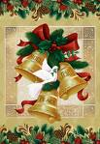

**PRAJEME VŠETKÝM ZAMESTNANCOM ŠKOLY NÁDHERNÉ VIANOČNÉ SVIATKY A SPLNENIE NAJTAJNEJŠÍCH SNOV.**

*A VIANOČNÝ DARČEK NESMIE CHÝBAŤ!!!!*



PRAVIDLÁ-ŽOLÍK

1. Máš právo použiť len jedného žolíka mesačne.

2. Nesmieš použiť žolíka, ak si vedel, že máš odpovedať alebo má byť veľké skúšanie.

3. Nesmieš použiť žolíka pri písomných prácach, testoch a päťminútovkách.

**Redakčná rada**



**Prvé číslo školského časopisu Luk pre vás pripravili deviataci Peťa Rendvanská, Paťa Kobelárová, Aďa Žišková, Paula Gestingerová, Veronika Fedáková a Kiko Briška pod vedením p. uč. Lacka. Ďakujeme aj všetkým ostatným prispievateľom !**

**Ďakujeme všetkým našim prispievateľom. Dovidenia v ďalšom čísle !**

**Vianočné prázdniny, Vianočná akadémia – program, štrajk, moje články, školské knižnice, prvý stupeň**